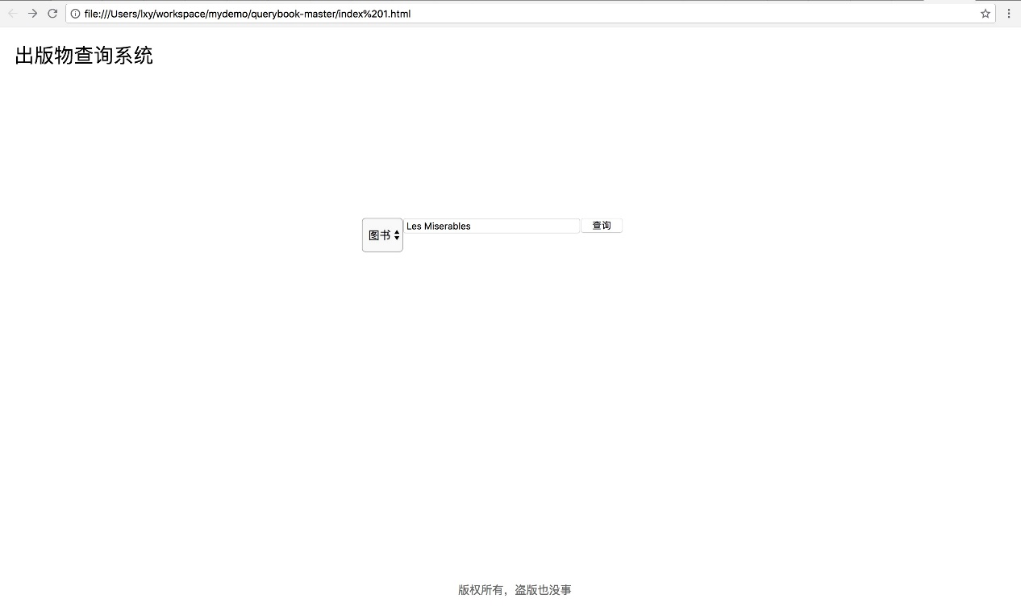

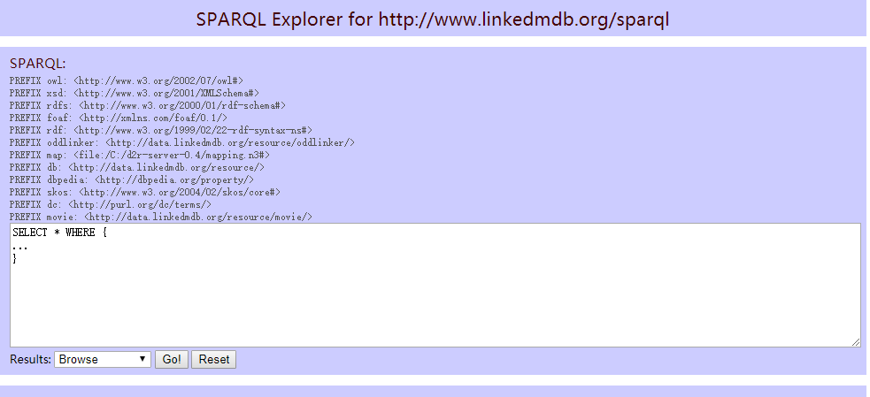

**①团队的成员如何分工协作的？有什么经验教训？**

团队成员四人分别是：李星宇，李健英，孟烈，王明磊。组长李星宇承担了包括了数据库的链接、出版物的语义推荐功能，组员李健英和王明磊负责出版物的检索功能、html网页形式对出版物查询结果的显示、以及文档的撰写、github的部署，组员孟烈主要是负责后期的总结测试工作。

做查询的时候，去重

**存在的问题：**

在实现该系统的过程中，由于DBpedia属于国外网站，通过SPARQL查询诸多情况下，存在网络超时，无法加载等问题。

还有得到的数据不干净问题。

**② 团队是如何进行项目管理的？**

通过git进行项目管理，每位成员通过git提交代码。

系统设计主要分为4个方面，每个人负责自己对应的流程。长期进行线上交流和定期的线下代码讨论，组长会定期的下达一定的任务要求和时间限定，许多的小问题通过定期线下讨论都能够解决。项目上每个人负责的部分不一样，做到相互之间的交接做到有序、高效、正确。

**③团队如何平衡时间/质量/资源争取如期完成任务的？**

组员之间知识掌握情况不同，所擅长设计中的部分也不一样，从而承担的任务也不一样。在每段时间内，会定期交流组内各自任务完成的情况，以及对完成的内容进行点评，再作一定的修改，直至达到需求为止。

**④项目最有特色的功能是什么，能够让用户获得什么好处？**

构建了结构化的数据库，用资源描述框架把元数据描述成数据模型，该系统使用户能够通过便捷WEB访问端到端随时找到自己想要了解的信息以及得到相关的信息推荐，这样的系统大大的节约了用户的时间，提高了用户搜索的效率。

通过写html查询页面，让用户更直观更方便的看到想查询的内容。

**⑤总结，整个团队在这个课程上学到了什么，对课程有什么批评建议？**

团队在该课程上学到了很多关于知识图谱相关面的知识，了解到了其它的语言如PDF/RDFS语言来表示相关知识点，以及OWL 2网络本体语言来建立相关的一个本体，再到最后的综合运用来构建知识图谱的检索和推荐系统。对于课程我们希望能够有更多其它基于知识图谱的高级运用，能够做出满足更多用户的需求的系统。